*Reviewer 4 raised the following issue: Page 15 line 50 and table 3, for compound 1a and 1d, DSC results show the decomposition reaction happens after melting (liquid phase reaction). The temperatures for Isothermal tests are not high enough to melt the samples. this may explain the low Pmax in isothermal tests. However, I don’t know how the authors get the full integrated ΔH from the isothermal test since there is not much reactivity observed in days. how long time is these isothermal tests?*

Все эксперименты потоковой калориметрии мы специально проводили при температурах значительно меньших температур плавления, чтобы адекватно аппроксимировать кинетические кривые на нормальные условия. Для лучшего понимания, мы внесли величины температур плавления в таблицу 1.

Изотермический тест проводился до снижения теплового потока менее 2 микровата uW, что составляет величину менее 1% от максимального теплового потока и соответствует степени конверсии α>0.99. Абсолютное время варьировалось от 1 дня до 50 дней, св зависимости от природы образца и температуры.

Энтальпия реакции рассчитывается путем интегрирования функции аппроксимирующей тепловой поток (уравнение 6) на интервале времени (0; бесконечности). Методику вычисления энтальпии мы добавили в текст статьи в описании уравнений 2, 4.

The following kinetic equation for autocatalytic reactions that was applied: ***a A → c C***

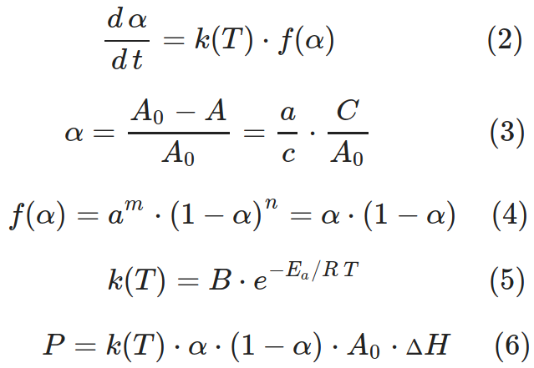

Формальное кинетическое уравнение 2 используется для моделирования реакций в твердой фазе 13, и выражается через степень конверсии (conversion degree) – α (уравнение 3). f(α) is the kinetic model in differential form (уравнение 4). Кинетические кривые для исследуемых нами реакций лучше всего описывается уравнением 4 при m=1, n=1. A0, A – initial and current concentration of DS, which for solid-phase reactions is measured in в mol/g units; С0, С – initial and current concentrations of products, [mol/g]; k– rate constant, [c-1]; a, c - stoichiometric coefficients, for the processes studied a/c=1. Температурная зависимость скорости реакции выражается уравнением Аррениуса (5). P, P0 – current and initial heat flow). Энтальпия реакции рассчитывается путем интегрирования функции аппроксимирующей тепловой поток (уравнение 6) на интервале времени (0; Inf). Период полураспада соответствует времени когда степень конверсии α=0.5, в следствие симметричности аппроксимирующей кинетической кривой 4, время полураспада совпадает с достижении максимального теплового потока (в случае более сложной кинетики, этот правило не выполняется).